Отчёт по лабораторной работе 3
  - Архитектура компьютеров
Дмитраков Михаил Алексеевич
Содержание

1. Цель работы
Целью работы является освоение процедуры оформления отчетов с помощью легковесного языка разметки Markdown.

2. Выполнение лабораторной работы

2.1 Знакомство с Markdown
В начале работы я запускаю терминал и перехожу в каталог курса, созданный ранее при выполнении лабораторной работы № 3. После этого синхронизирую локальный репозиторий с удалённым, загружая актуальные изменения.
Далее перехожу в каталог, содержащий шаблон отчёта для лабораторной работы № 3.
На следующем этапе выполняю сборку шаблона отчёта с помощью Makefile, запуская команду make. В случае успешной компиляции формируются файлы report.pdf и report.docx. Я открываю их и проверяю корректность отображения и содержимого (рис. 1, 2, 3).
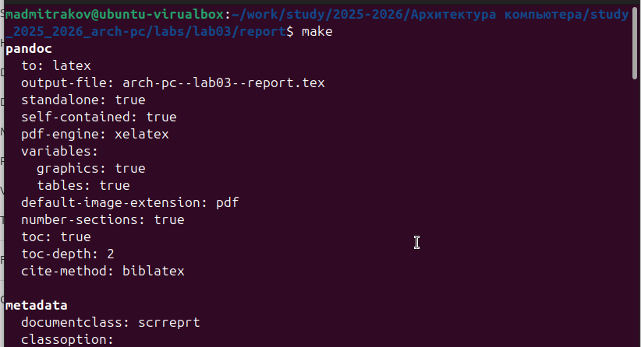
Рисунок 1: Компиляция файлов

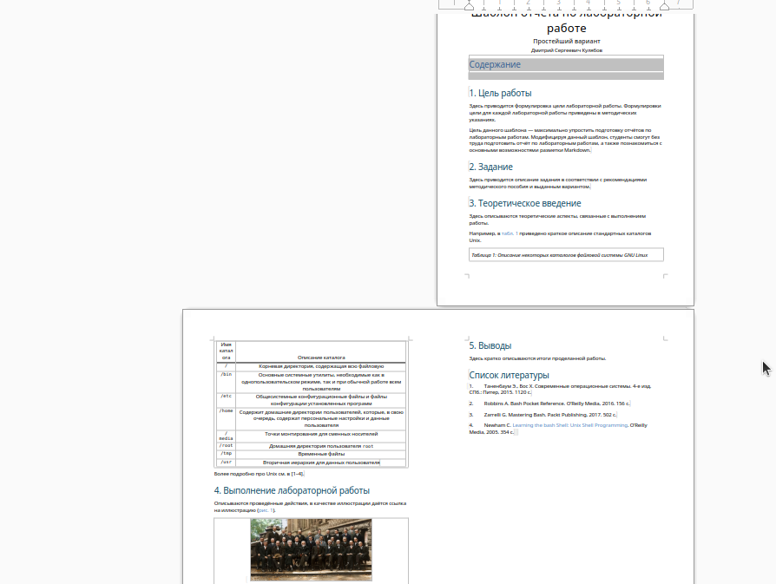
Рисунок 2: Просмотр docx файла

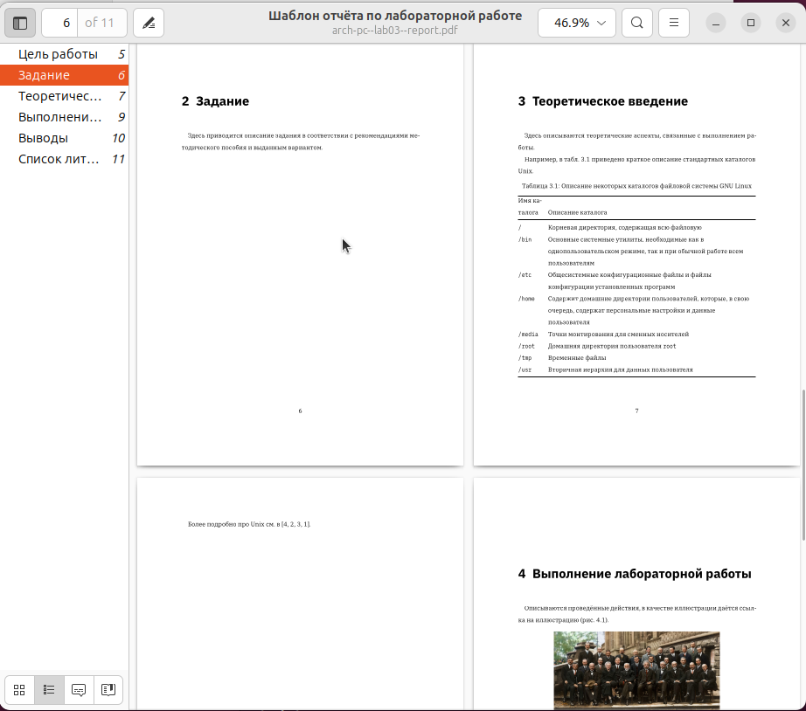
Рисунок 3: Просмотр pdf файла
После проверки удаляю сгенерированные файлы с использованием Makefile, выполнив команду make clean. Убеждаюсь, что файлы report.pdf и report.docx были успешно удалены (рис. 4).
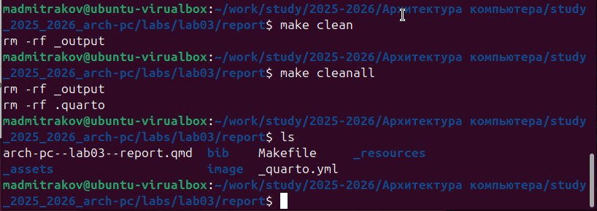
Рисунок 4: Удаление файлов docx и pdf
Затем открываю файл report.md в любом текстовом редакторе, например gedit, и детально изучаю его структуру и содержимое (рис. 5).
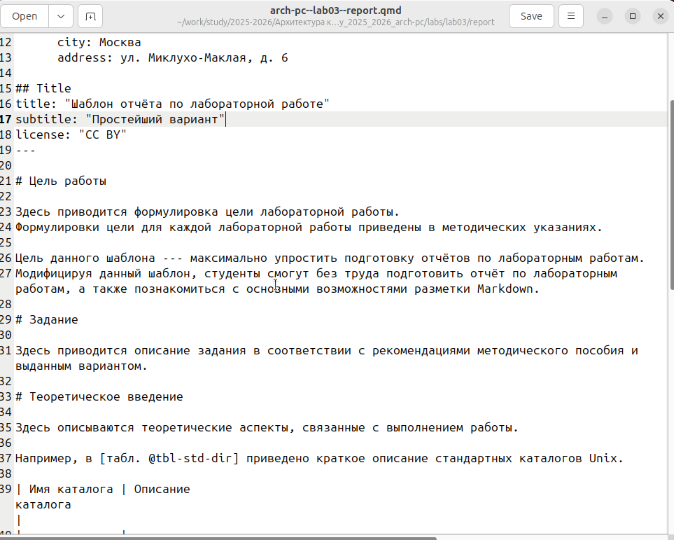
Рисунок 5: Изучаю шаблон отчета
После этого заполняю шаблон отчёта необходимыми данными и повторно выполняю компиляцию с помощью Makefile. Проверяю корректность вновь полученных файлов (рис. 6).
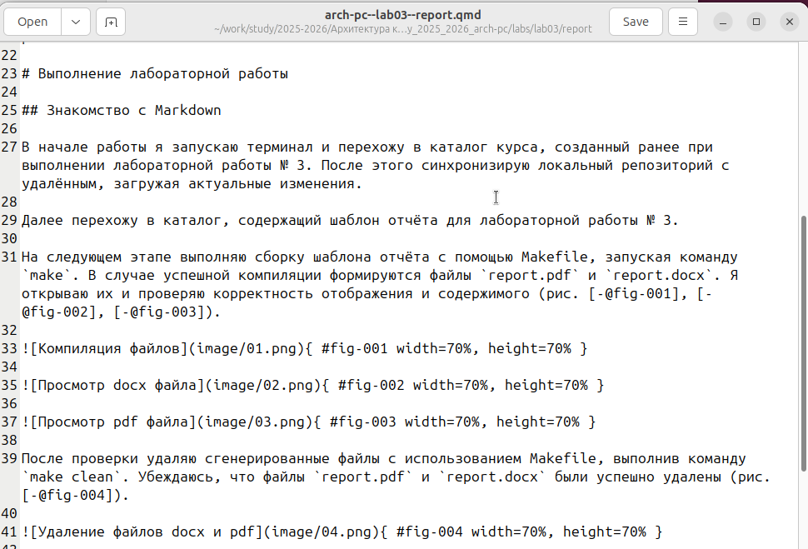
Рисунок 6: Заполняю свой отчет
Готовые файлы загружаю в репозиторий на GitHub.

2.2 Выполнение заданий для самостоятельной работы
В рамках самостоятельной работы я подготовил отчёт по лабораторной работе № 2 и разместил его в соответствующем репозитории. Процесс заполнения и компиляции отчёта представлен на рисунках (рис. 7, 8).
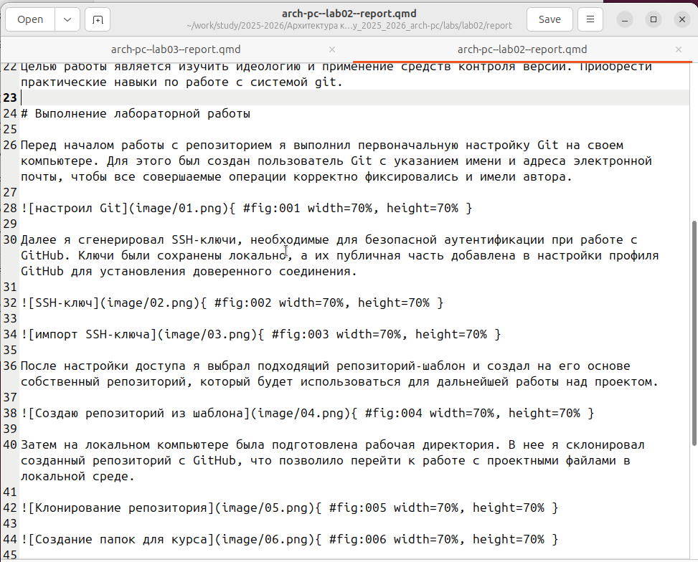
Рисунок 7: Заполняю отчет по лабораторной №2

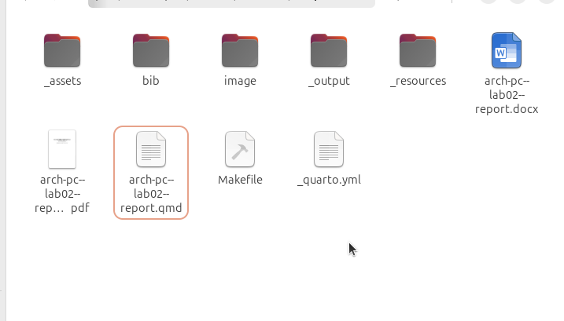
Рисунок 8: Компилирую отчет по лабораторной №2

3. Выводы
При выполнении данной лабораторной работы я изучил синтаксис языка разметки Markdown, получил отчет из шаблона при помощи Makefile.

